EXMO. SR. PRESIDENTE DA CÂMARA MUNICIPAL DE SUMARÉ

Considerando os fatos ocorridos em 19 de maio de 2022, onde em diligencia até o Posto de Atendimento - Centro Integrado de Saúde – CIS – Nova Veneza, neste município, este parlamentar pode constatar a negativa de atendimento médico por parte da sra. Dra. Andressa Moraes Serazi – CRM 210022.
Conforme relatado no Boletim de Ocorrência (ANEXO 1 e ANEXO 2) na ocasião, este parlamentar foi procurado por pais que se encontravam no local acima mencionado, eles relataram que a médica em questão negou atendimento a crianças, sob a alegação de que não teria recebido o pagamento da Organização Social, que é responsável pela contratação de profissionais da saúde no município de Sumaré.
Ao chegar no local dos fatos este parlamentar questionou a sra. Dra. Andressa acerca da negativa de atendimento e a mesma a mim confirmou pessoalmente que não estava atendendo pois não teria recebido seu salário.
Assim, este parlamentar tentou argumentar, frente a profissional, que, ainda que não tivesse recebido seu pagamento, não poderia deixar de atender a população, pois existem outras formas de reinvindicação, inclusive por intermédio do sindicato da categoria. A profissional em questão não permitiu que este parlamentar terminasse de falar e mandou me retirar do local.
Pessoalmente, este parlamentar entrou em contato com Secretaria de Saúde que atestou que o pagamento referente ao contrato com a Organização Social estava em dia.
Em seguida, este parlamentar se dirigiu até a recepção da unidade de saúde onde foi solicitado a documentação em relação aos atendimentos realizados desde o início do plantão da sra. Dra. Andressa. De posse dos documentos (ANEXO 3 e ANEXO 4), constatei que haviam 13 (treze) crianças que se encontravam sem atendimento médico, inclusive, 3 (três) delas se encontravam na espera de atendimento, desde as 08h24min. até 12h03min.
Este parlamentar, esclarece, por fim, que foi produzido vídeos que podem comprovar o alegado.
Nesse sentido, indico ao exmo. sr. prefeito municipal, e a ele ao departamento competente no sentido de providenciar toda investigação necessária para que se apure a conduta da medica aqui citada, instaurando os procedimentos necessários que couberem.

Sala das sessões, 24 de maio de 2022.

WILLIAN SOUZA
Presidente da Câmara de Sumaré

ANEXO 1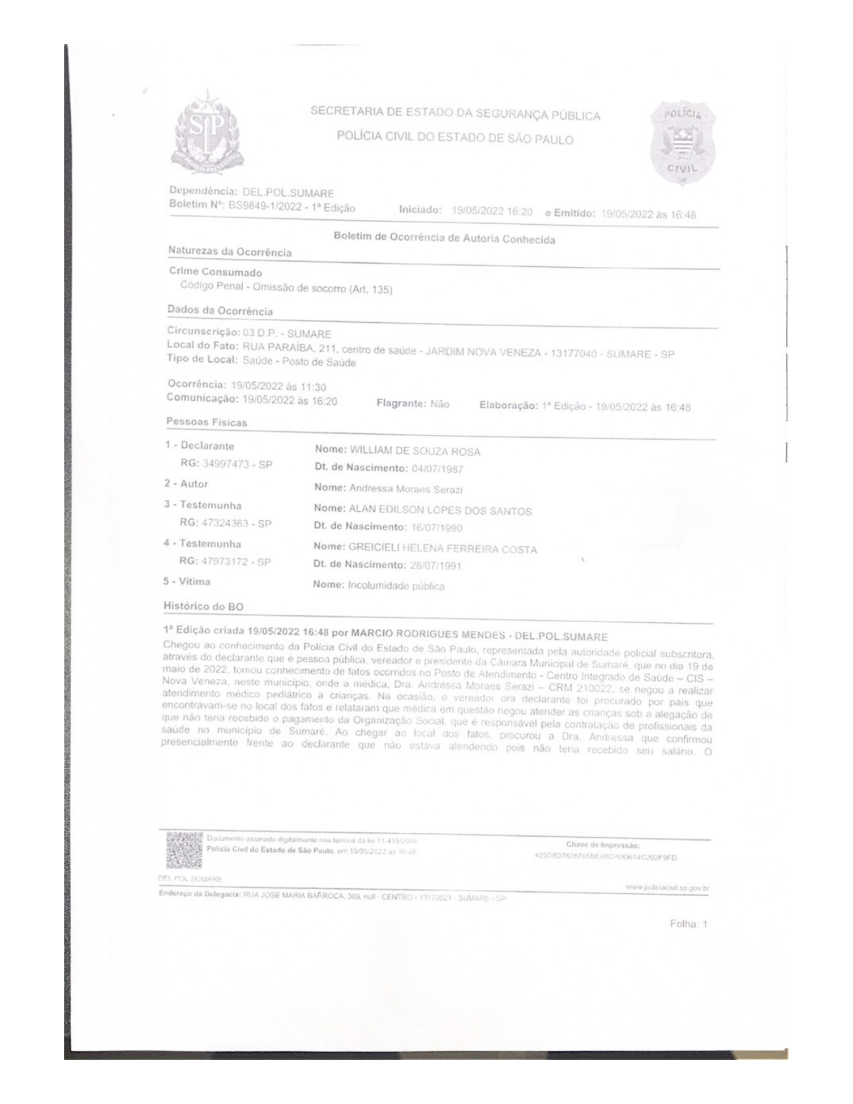

ANEXO 2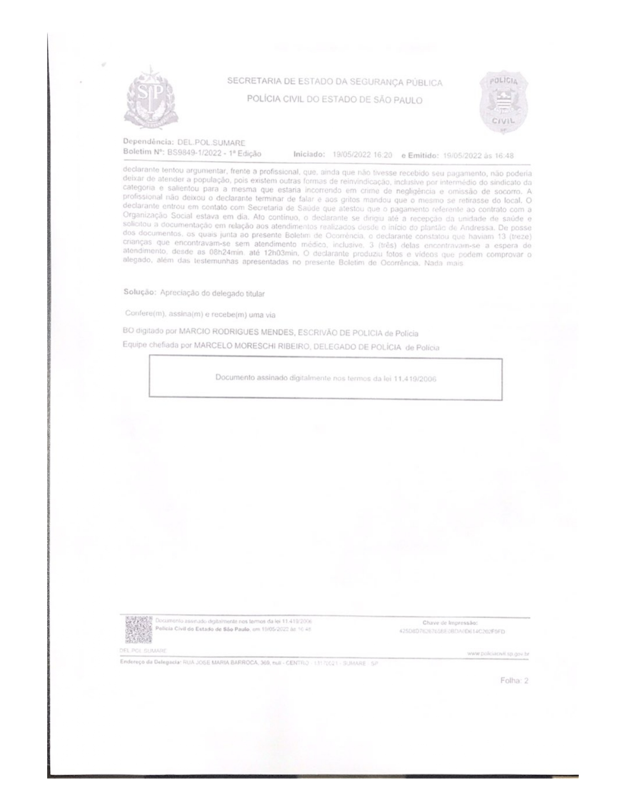

ANEXO 3
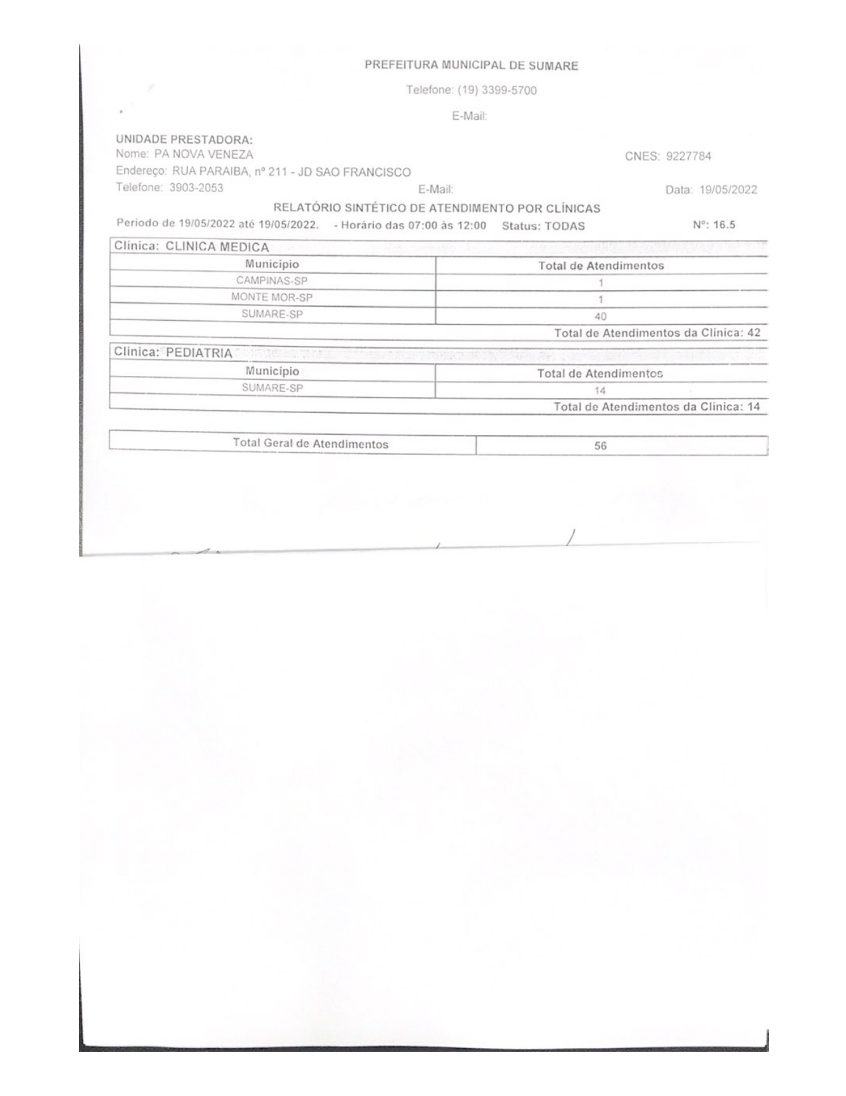

ANEXO 4
